江 苏 省 教 育 科 学 规 划 课 题

中
期
报
告

课题名称： 指向学科育人的初中数学学材整体建构研究
立项编号： 2021/C/01/004/05
课题类别： 重点课题
课题主持人： 施俊进、顾 萍
工作单位： 苏州市苏州湾实验初级中学
填表日期： 2023年8月30日

江苏省教育科学规划领导小组办公室 制
一、研究工作的主要进展
（一）课题研究进展情况——破冰解难，选准研究方向
2020年4月，本人主持的省立项规划“十三五”初中专项重点资助课题《初中数学学材再建构》结题以来，“学材整体建构研发”成为课题的自然延伸，一直到2021年初本课题开题，“学材再建构”实践与研究从不中断。2021年4月，课题开题以来，课题组全体成员紧紧围绕课题方案中所确定的研究内容、研究目标、研究方法开展了一系列的理论学习和实践探索，在课题论证、课题分解、研讨交流、课题实施、经验总结等方面做了大量的工作，也取得了一定的成绩，基本达到预定的目标。具体做了以下几方面的工作：
1.详细拟定阶段计划，分阶段分批实施。课题自正式开题以来，每学期初召开一次课题组成员会议，由主持人确定本学期课题研究的重点，由全体成员商讨本学期具体的研究工作，落实各成员学期研究任务并形成书面材料；每学期末，召开一次课题会议，对一学期来的研究加以总结，“自我汇报”、 “自查自纠”、“相互督促”。
2.构建课题研究体系，团结合作提高群体研究的效果。总课题下设多个子课题，重点研究初中数学“学材整体建构”课堂教学实施的基本策略。各个子课题之间保持互通交融，在专家组的指导下使得课题推进工作呈现“分头突进，协同提高”之势头。
3.建立课题培训体制，提高个体研究的效率。课题组每月邀请专家对研究人员进行理论的指导、培训，在培训中提高个体的研究的能力，增强了研究的有效性；课题组每双周进行一次课堂展示活动及研究沙龙，通过课例研究（将好课打造成为好文章），聚焦数学学科核心素养，聚焦学生学力发展。通过活动每位课题组成员经历了“实践-理论-再实践-理论”的“理论引导实践、实践验证理论”的研究过程，从而提高课堂实践研究的有效性。
4.制定课题研究制度，规范课题研究行为。我们制定了评价机制，对课题组成员研究课题的进展进行及时的跟踪、全面监控、客观评价。尤其进入每个成员的课堂，评价课题在课堂中的实施效益，通过定期调研、及时反馈研究信息，调整研究计划。
（二）初步的研究成果
1.“学材整体建构”源于本真追求和总结提炼。
学材整体建构，就是基于数学知识发生的规律、知识本身的逻辑关系及其内在联系，通过建构适合单元目标和学生认知实际和需求的结构化学材（与学生当前的数学学习有关的一切信息、材料和资源），站在整体的高度，采用结构化的教学，帮助学生建立结构性知识体系和经验世界，发展思维能力、优化思维品质，培育数学素养，陶冶生命情操。
指向学科育人，就是为了全面落实立德树人要求，深入挖掘初中数学学科的育人价值，树立以发展学生数学学科核心素养为导向的教学意识，将数学学科核心素养的培养贯穿于教学活动的全过程（即发展学生数学核心素养是学材整体建构的出发点和目标点。）。
指向学科育人的初中数学学材整体建构，就是师生站在同一系统的高度把初中数学课程作为一个整体来俯瞰，把数学教学的各要素视为一个整体进行组织、管理和传递，进行整体调控，进而激发学生数学学习的内驱力，从而聚焦核心素养，并指向数学育人。即关注初中数学知识结构的完整性，关注数学教学过程中教和学的方法的完整性，把学生数学学习视为一个整体，从知识、能力、思维等方面进行整体把握，落实“四基”，培养“四能”，从而促进学生的数学气质、素养和能力的整体提高、全面发展。
具体包含以下三个方面：一是整体把握教学内容，引导并帮助学生学会用整体的观点来学习知识的“各部分”，同时在学习“部分”时又明确它在整体中的作用，积极完善学生的认知结构,即将相关教学点纳入一个结构或框架中形成模块化体系，使习得的知识结构化、能力结构化，思维结构化、习惯结构化，从而促进数学学科核心素养连续性和阶段性发展。二是整体调控教学过程，教学过程中，思维情境、学材选择、活动组织、结构安排、师生关系及媒体使用等，各要素间既要保持内在的一致、平衡与和谐，又能促进学生理解数学内容的本质，引发学生思考与交流，形成和发展数学学科核心素养。三是整体设计课程资源，通过整体编排包含习题等课程资源，帮助学生整体理解数学结构，系统掌握学过的数学内容，发展学生数学学科核心素养。
2.形成了实施初中数学“学材整体建构”的基本策略。整体建构就是师生从教学目标、内容、过程、资源等方面共同进行初中数学教学，从而促进学生自主搭建深入学习的支架，内化生成有序的知识结构、能力结构、思维结构和习惯结构。基于学生，从整体上把握教学内容、调控教学过程，变学生积极、主动、深刻地学习，让学习成为孩子自己的事。
（1）“学材整体建构”必须基于数学本质，形成学材重构的理性解读。
“学材整体建构”，以皮亚杰“结构主义”为理论依据，师生从教学目标、内容、过程、资源等方面共同对初中数学教学进行整体建构，促进学生自主搭建深入学习的支架，内化生成有序的知识结构、能力结构、思维结构和习惯结构。这样的“学材整体建构”必须根据数学本有的整体、结构、逻辑等特点，帮助学生从整体上把握知识结构，并在结构中教与学，理解知识之间的内在联系和发展。“整体建构”强调数学知识内部联系，强调教学活动的和谐自然，强调数学思想方法的无缝对接，帮助学生建构并且完善自己的认知结构。将相关教学点纳入一个结构或框架中形成模块化体系，学生收获的不仅仅是在数学知识上，而且在基于旧知生长新知的过程中，学习方法、学习方式、数学思想和活动经验等都有收获。这样，学生的理性思维、科学精神等素养都会得到同步发展。
（2）“学材整体建构”必须基于生本理念，建构学材呈现的导学策略。
学生是学习的主人、学习是学生自己的事，是生本理念下的“学材再建构”的追求。其核心是教学过程中有效问题的导学，让学生有生长的空间和探究的延续。因此，“学材整体建构”课堂操作中导学问题的设计，要以整体性原则为着眼点，注重数学文本的整体意识，关注学生的长远发展。即以整体视角，从“学”的角度，优化设计“学什么”“怎么学”的导学问题，确立“以学定教”的思维模型。
第一，新知起点（即新知生长点）问题必须顺应学生原有的认知基础。从整体视角来看，教材中的每一个新知识都是由一个旧（原有）知识生长出来的。根据学习新知所涉及到的原有的知识内容、研究方法以及新旧知识之间的关联，即基于学生原有的知识经验、思维水平等进行设计导学问题，搭建新旧知识之间的桥梁，以此激发学生原有的知识、经验系统。
第二，新知探究（点）问题必须顺应知识之间的逻辑关系或内在联系。新知探究点就是新知的知识结构（基于旧知的知识结构的内化和迁移）以及新知的“生长点”与“延伸点”。
第三，新知拓展（点）问题必须顺应学生的最近发展区。新知拓展点就是由原有的知识结构迁移类比，构建新知的结构体系以及新知的其他生长点。真正实现为了学生、基于学生、发展学生的生本理念，建构起学材呈现的有效导学策略，提升了思维含量，激发学习积极性，促进了数学素养的提升。
（3）“学材整体建构”必须基于以学定教，唤醒学材研制发掘的专业自觉。
一切课程或学习资源都是服从和服务于学生学习与发展的需要，所有的“教材”都必须转化成“学材”，体现“以学定教”的思维模型。这就要求转变教师角色定位、行动方式、目标指向，变关注“教程”转向关注“学程”；变教材为学材，为教与学方式的转变寻找一个可操作的路径；变教学为助学，让学习成为孩子自己的事。这不仅仅是“为了学生”，更多的是“基于学生”。显然，“学材整体建构”的关键在于转变建构（设计）思路，确立以“以学定教”的思维模型来研制、发掘和呈现“学材”。这种“学材”的执行者是学生，重视的学什么和如何学，体现“学”为主。在“学程”实施过程中，为了体现“让学生作主”，必须让学生充分经历实践、体验、内化、表达的过程，真正落实“以学定教”，使教法为学法服务。力图实现学材、学程、学法一体化融合，实现学材、教师、学生的共同发展。使得学材建构、课堂教学、学生学习的一体化模式，贯穿学材的呈现、课堂教学改革、学生学习指导的全部过程，即学材、学程、学法能有机协调起来，尽可能保持一致。因此，如何将教师的“教材”转化为学生的“学材”，并通过适切的方式呈现学材，从而将学材的可能性变成学生发展的现实性，应该成为教师的专业自觉。
二、阶段性成果及影响
成果名称、成果形式、完成或发表时间、成果影响等。
课题主持人施俊进、顾萍；课题组核心成员戴秀琴、朱海峰、徐亚飞、徐秀峰、姚春珍、武丽虹等成果如下
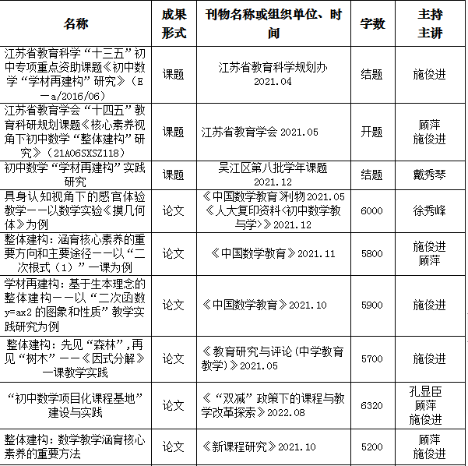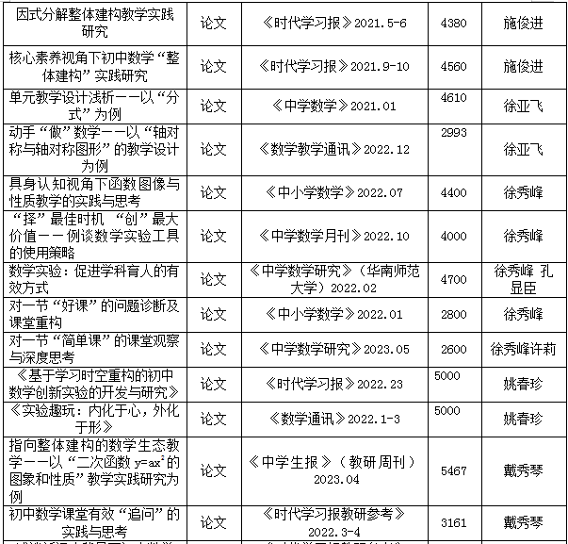
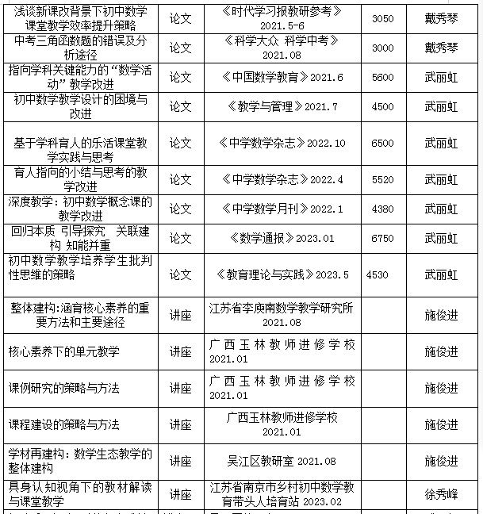
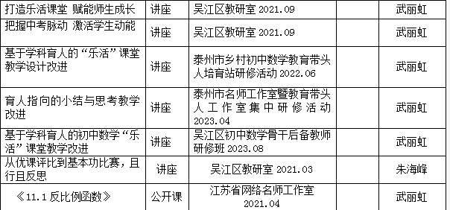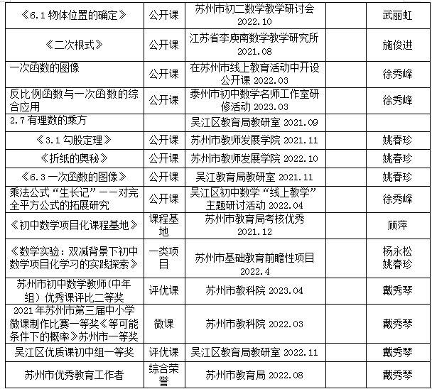

开展课题研究绝不只是为了发表几篇论文、出版几本著作，更重要的是要营造科研氛围、指导教学实践。作为主持人不能“一个人在战斗”，而要带动团队整体联动。工作中，力争既当好指挥员又当好服务员、既当好设计员又当好施工员、既当好实验员又当好协调员。
（1）身先士卒。立项以来，我已发表主题论文近10篇，形成创新课例20个。
（2）躬身践行。我力求将研究成果尽快转化为教学的新路径、新范式，在“学材整体建构”过程中，让学生既学会数学学习方法，更学会合作、表达、探究、思维，使他们不仅取得了优异的考试成绩，而且养成了理性思考的方法，为人生奠定了良好的基础。
（3）带动团队。积极引导、带动、助力我校以及“初中数学项目化课程基地”的老师，让他们尽快成长为县市教学骨干，同时影响到他们各自所在学校的数学学科以及其他学科的诸多老师。
（4）辐射广泛。两年来，我一直对全校师生开放课堂，并受各省市县教育部门邀请，上示范课、做讲座30余次，受到一致好评，为苏州教育赢得了荣誉。
（5）广泛应用。我们目前的研究虽然立足于初中数学，其实“学材整体建构”有着很强的普适性，也是其他学科同样要做的“事情”，因此我们已着手将“学材整体建构”应用推广到其他学科的准备工作，以便各学科教学能更加贴近生活、贴实学情、贴紧生命，使各科教学“换档升级”，跃上新层面，实现新跨越，收获新效能。

三、存在问题
1.部分教师的数学教育理念跟不上新时代的要求。例如在学习“概念、性质、定理、公式”等数学知识时，如果我们按照传统的数学教育观念，把这些“结论”的教学仅仅作为数学知识的教学，那么就只需要教师直接将结果讲给学生听，然后让学生进行大量反复的训练，这样，短时效应非常好（即暂时的考试成绩有明显的优势）。但是随着时间的推移，学生开始遗忘……至于学生通过学习过程有哪些收获、体验、感受，数学能力在哪些方面得到了发展、数学素养在哪些方面得到了提高等，这些涉及学生可持续发展的数学课程目标（学会学习）根本没有得到重视。
2.教师创新意识不够、理论研究水平有待进一步提高。在研究过程中，有些教师对学材的重新建构力度太小，不敢基于学生进行大胆建构，以至于研究停滞不前；有的教师不善于发现问题，发现问题而不知道却不能寻找其原因或不知道解决问题的方法与策略。
3.课题研究过程中的资料收集工作还不够完善，缺少系统周全的整理。
4.各子课题组在研究过程中，注重实践性研究，特别是课例分析研究在每次活动之后还缺少总结分析，缺少理论支撑，缺少反馈于课堂，致使课题研究中个体行为为多，深入不够、整体推动不有力。
四、重要变更
侧重说明对照课题申请书、开题报告和专家意见所作的研究计划调整。
1.加强领导，将课题研究放到教研组教育教学工作的首要位置，努力营造浓郁的课题研究氛围，提高每个教师参与课题研究的积极性；
2.开展“请进来、走出去”多样式的培训研讨活动，有计划地组织课题组成员走出去，学习先进的课改理念、研究方法，从而提高课题研究的效率，并从科学性、严谨性、创新性方面进行行一步的工作，提高课题研究的科学性、可操作性；
3.建立完善的课题考评体系，将课题研究的成果纳入组内年终考评挂钩，鼓励积极钻研、潜心研究的教师脱颖而出，走在教师队伍的前列；
4.加强课题的整体管理，组织好核心组人员进行深入研究、认真思考、准确总结，并形成阶段性的指导性意见，用于后阶段的理论培训、操作性引导之中，使所得与所做协调发展，有效推动课题的深入化。
五、下一步研究计划
1．继续以课例分析为突破口，加强各子课题的沟通交流，推进课题的整体联动、协作前进。点评课例以示范课、随堂课、同课异构、异课同构课为主，以优课作引领，以随堂课作检查，以同课异构、异课同构课作探究，将各课题组融合于课题体系中，形成有指引、有监督、有反思、有改进的良性循环状态；
3.继续以课例研究推进课题研究。充分用好教研组课堂展示活动，精心打造一批经典课例（不仅将好课打造为好文章，而且将所有差课打造为好课，从而进一步打造为好文章），从而促使教研组的每一位成员在各个领域的研究都有所突破，迅速成长为鲜明的教学风格的专家型教师。
4.加强各子课题的协调作用，继续加强理论培训，请专家、领导指导课题工作。从理论的高度对课题研究进行全面规划、及时调整，使得课题研究平稳、健康的开展下去，为每个学生搭建成才的阶梯，让每位学生得到成功的教育；为教师构筑成功的平台，让每位教师享受教育的成功。
六、可预期的研究成果
1.形成系列论文《指向学科育人的初中数学学材整体建构教学研究》、《指向学科育人的初中数学学材整体建构的基本路径》、《指向学科育人的初中数学学材整体建构的基本原则和策略》等；
2.形成“指向学科育人的初中数学学材整体建构”创新典型课例30例；
3.开展一次区级及以上的“指向学科育人的初中数学学材整体建构”主题研讨会（课堂展示、主题报告）。

七、专家评议意见
侧重于对课题组汇报要点逐项进行可行性评估，并提出意见和建议，限1000字左右。
评议专家组组长签名

年 月 日

八、鉴定组成员名单及签名（通讯鉴定无需专家在此签名）
鉴定组职务 | 姓名 | 工作单位及职务、职称 | 签名
九、组织鉴定单位意见
单位公章：
年 月 日
十、省教育科学规划领导小组办公室终审意见
单位公章：
年 月 日
江苏省教育科学规划领导小组办公室 制
阶段成果（限5项） |  | 论 文 | 2022年5月
阶段成果（限5项） |  | 论 文 | 2022年10月
阶段成果（限5项） | 指向学科育人的初中数学学材整体建构主题研讨 | 课堂展示 | 2022年12月
阶段成果（限5项） | 《指向学科育人的初中数学学材整体建构研究》中期研究报告 | 研究报告 | 2023年4月
阶段成果（限5项） |  | 论 文 | 2024年5月
形成论文《指向学科育人的初中数学学材整体建构教学研究》、《指向学科育人的初中数学学材整体建构的基本路径》、《指向学科育人的初中数学学材整体建构的基本原则和策略》等；
形成指向学科育人的初中数学学材整体建构创新典型课例30例；
开展一次区级及以上的“指向学科育人的初中数学学材整体建构”主题研讨会（课堂展示、主题报告）

